固定资产投资项目节能审查办事指南（完整版）

临沧市发展和改革委员会
2022年9月9日发布

297
固定资产投资项目节能审查办事指南
（完整版）

一、设定及办理依据
设定依据：《中华人民共和国节约能源法》第十五条 国家实行固定资产投资项目节能评估和审查制度。不符合强制性节能标准的项目，建设单位不得开工建设；已经建成的，不得投入生产、使用。政府投资项目不符合强制性节能标准的，依法负责项目审批的机关不得批准建设。具体办法由国务院管理节能工作的部门会同国务院有关部门制定。
《固定资产投资项目节能审查办法》（国家发展和改革委员会令第44号）第五条 固定资产投资项目节能审查由地方节能审查机关负责。国家发展改革委核报国务院审批以及国家发展改革委审批的政府投资项目，建设单位在报送项目可行性研究报告前，需取得省级节能审查机关出具的节能审查意见。国家发展改革委核报国务院核准以及国家发展改革委核准的企业投资项目，建设单位需在开工建设前取得省级节能审查机关出具的节能审查意见。年综合能源消费量5000吨标准煤以上（改扩建项目按照建成投产后年综合能源消费增量计算，电力折算系数按当量值，下同）的固定资产投资项目，其节能审查由省级节能审查机关负责。其他固定资产投资项目，其节能审查管理权限由省级节能审查机关依据实际情况自行决定。
《云南省发展和改革委员会关于加强固定资产投资项目节能审查工作的通知》（云发改资环〔2017〕299号）四、固定资产投资项目节能审查按照项目建成投产后年能源消费量实行分类、分级管理。（一）省级发展改革部门负责年综合能源消费量5000吨标准煤以上（含5000吨标准煤，电力折算系数按当量值，下同），或年电力消费量2500万千瓦时以上的固定资产投资项目的节能审查。（二）州（市）级发展改革部门负责年综合能源消费量2000至5000吨标准煤（含2000吨标准煤，下同），或年电力消费量1000万至2500万千瓦时的固定资产投资项目的节能审查。（三）县（市、区）级发展改革部门负责年综合能源消费量1000至2000吨标准煤（含1000吨标准煤，下同），或年电力消费量500万至1000万千瓦时的固定资产投资项目的节能审查。
二、受理范围
年综合能源消费量2000至5000吨标准煤（含2000吨标准煤），或年电力消费量1000万至2500万千瓦时（含1000万千瓦时）的固定资产投资项目节能审查。
三、服务对象
企业法人, 事业法人, 社会组织法人, 行政机关。
四、实施机构
临沧市发展和改革委员会。
五、许可条件
1.符合国家法律法规和宏观调控政策，年综合能源消费量2000至5000吨标准煤（含2000吨标准煤），或年电力消费量1000万至2500万千瓦时（含1000万千瓦时）的固定资产投资项目；
2.符合发展规划、产业政策、技术政策和准入标准；
3.合理开发并有效利用了资源；
4.不影响国家安全、经济安全和生态安全；
5.对公众利益，特别是项目建设地的公众利益不产生重大不利影响；
6.社会稳定风险评估等级为低风险；
7.报件（所在州市发展改革委关于项目节能审查请示、项目节能报告、项目可研报告、项目投资备案证明）齐全且符合规定。自然资源行政主管部门出具用地预审意见和选址意见书（自然资源主管部部门明确可不进行用地预审的情形除外，选址意见书针对以划拨方式提供国有土地使用权的项目）。
六、申请材料
项目节能审查申请材料目录
序号 | 材料名称 | 材料  形式 | 份数 | 材料来源 | 其他要求
1 | 项目节能报告及节能审查申请文件 | 原件、电子档 | 1份 | 申请人自备 | 材料需在申请时提交。
2 | 项目可行性研究报告（或项目申请报告或项目备案登记表） | 原件、电子档 | 1份 | 申请人自备 | 材料需在申请时提交。
3 | 项目节能审查申请文件 | 原件、电子档 | 1份 | 县（区）发展改革局 | 材料需在申请时提交。
注：申请材料所需相关文书、表单可在办理窗口领取。
七、办结时限
法定办结时限：20工作日，专家评审时限不计算在内。
承诺办结时限：8 工作日，专家评审时限不计算在内。
八、许可收费及依据
本行政许可事项不收费。
九、办理流程
（一）申请
1.窗口受理
受理地址：临沧市临翔区沧江北路1号临沧市政务服务中心二楼市发展和改革委员会69、70、71号窗口。
受理时间：星期一至星期五 上午：8：30-12：00 下午：14：30-18：00。
2.网络受理
云南政务服务网申报。
3.信函受理
收件地址：临沧市临翔区沧江北路1号临沧市政务服务中心二楼发展和改革委员会69、70、71号窗口。
4.传真受理
传真电话：0883-2122001。
（二）受理
1.审查标准：收到申请人申请后，在3个工作日内作出决定。对申请材料符合要求，准予受理，并向申请人短信告知受理意见；对申请材料不符合要求可以通过补正达到要求的，将在5日内向企业短信告知材料补正意见；对申请材料且不符合要求的，将作出不予受理的决定，并短信告知不予受理意见，并作退件处理。
2.办理结果
（1）申请事项属于本行政机关职权范围，申请材料齐全、符合法定形式，或者申请人按照本行政机关的要求提交全部补正申请材料的，出具《受理通知书》；
（2）申请事项属于本行政机关职权范围，但申请材料不齐全或者不符合法定形式的，出具《补正告知书》；
（3）申请事项不属于本行政机关职权范围的，出具《不予受理通知书》。
（三）审查
1.审查标准：受理后3个工作日内完成书面审查，自作出受理决定之日起5个工作日内委托第三方咨询机构评估并出具报告。
2.办理结果：根据法定条件和程序，对申请材料的实质内容进行审查，出具审查意见。
（四）决定
1.审查标准：作出受理决定之后委托由有资质的单位组织实施专家评审。组织专家评审，项目申请报告修改等所需时间不计算在法定、承诺期限内。
2.办理结果：
（1）申请符合法定条件、标准的，依法作出准予行政许可的书面决定，需要颁发行政许可证件的，制作行政许可证件（含电子证照）；
（2）申请不符合法定条件、标准的，依法作出不予行政许可的书面决定。
（五）送达
申请人通过云南省投资项目在线审批监管平台自行下载，或携带取件相关资料前往政务服务中心咨询接件窗口取件，或委托政务服务中心咨询接件窗口通过快递送达。
十、许可服务
（一）咨询
1.咨询方式
（1）窗口咨询。地址：临沧市临翔区沧江北路1号临沧市政务服务中心二楼市发展和改革委员会69、70、71号窗口；
（2）电话咨询。电话号码：0883-2122001；
（3）信函咨询。咨询部门名称：临沧市政务服务中心市发展和改革委员会窗口；通讯地址：临沧市临翔区沧江北路1号。
2.咨询回复：电话回复。
（二）办理进程查询
申请人可通过云南省投资项目在线审批监管平台（网址：http: //39.130.181.35/）查询审批事项办理进程。
（三）投诉举报
投诉举报：临沧市临翔区世纪路350号临沧市纪委驻市发展改革委纪检监察组。
电话投诉：0883-2122525。
网上投诉：
- 临沧市发改委门户网（网址：http://www.lincang.gov.cn
/zdbm/fzxs/zlsy.htm)；
- 云南政务服务网监管+督查平台（网址：https://zwfw.yn.
gov.cn/ynjg）。
（四）结果处理
根据投诉举报内容，调查后回复投诉者。
（五）行政复议
依法向临沧市人民政府或云南省发展和改革委员会行政复议。公民、法人或者其他组织认为具体行政行为侵犯其合法权益的，可以自知道该具体行政行为之日起60日内提出行政复议申请。

附 件
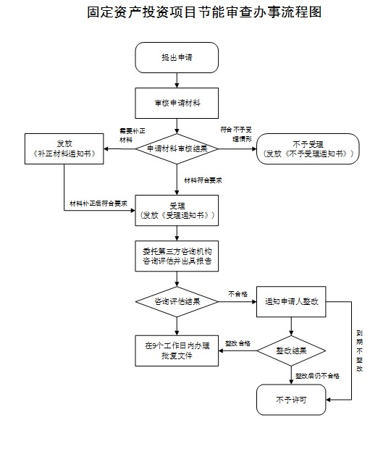

5

